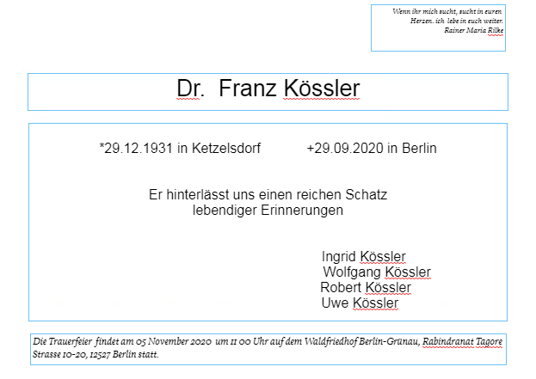

Klappkarte breit
Rückseite unten: Libboldallee 4, 12527 Berlin-Grünau, Tel. 030 6744177

Vorderseite Ginkoblatt

